急性脊髓炎健康教育
一、什么是急性脊髓炎？
急性脊髓炎是指各种自身免疫反应（多为感染后诱发，个别为疫苗接种后或隐源性原因）所致的急性横贯性脊髓炎性改变，又称急性横贯性脊髓炎，是临床上最常见的一种脊髓炎
二、急性脊髓炎的临床表现有哪些？
1.运动障碍 表现为四肢瘫痪或者双下肢迟缓性瘫痪，肌张力降低，腱反射消失，病理征。急性休克期大概时间约为3-4周。
2.感觉障碍，主要表现为脊髓损伤平面以下深浅感觉消失，感觉消失区上缘常会有过敏带或者束带感
3.自主神经功能障碍方面，主要表现为尿潴留，病变节段以下皮肤干燥，少汗，或者无汗
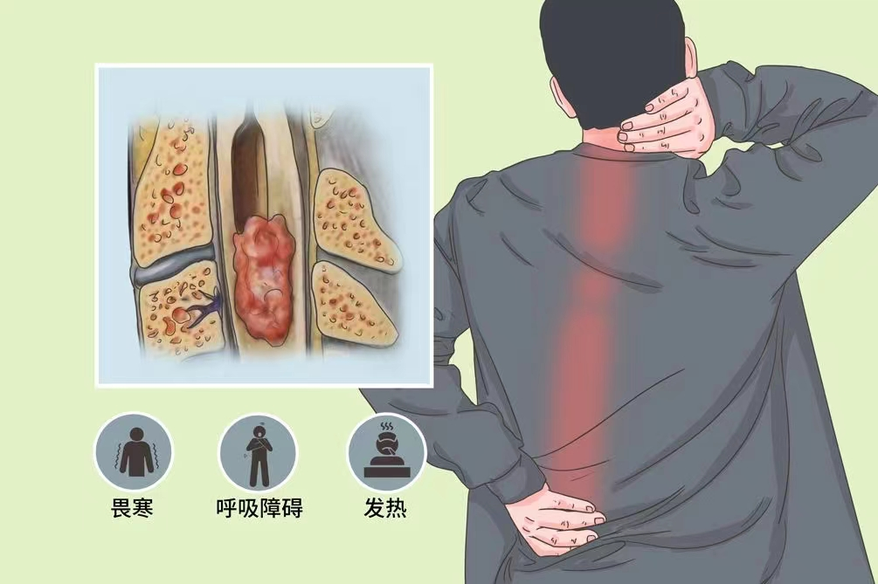
三、那些人容易患急性脊髓炎？
1.感染：原菌有各种细菌、螺旋体、真菌、支原体、寄生虫等。
2.血管疾病 ：常见继发于结缔组织病、结节病、恶性肿瘤、感染等的血管炎性损害。
3.与脱髓鞘疾病有关 部分多发性硬化(MS)、急性播散性脑脊髓炎等脱髓鞘疾病。
4.原发性病因，原因不明的非特异性急性脊髓损害，可因过度劳累、脊柱外伤等诱发，部分病前1～2周有上呼吸道感染、腹泻或疫苗接种史。
四、急性脊髓炎相关检查有哪些？
1.脑脊液检查：确认有无炎症反应或病毒感染
2.神经电生理检查：与视神经脊髓炎和多发性硬化区别
3.磁共振：明确诊断，观察脊髓受损部位及严重程度
4.实验室检查：了解急性期患者是否有感染和炎症
五、急性脊髓炎患者如何进行自我管理？
1.规律生活，补充营养多食用含维生素B类的食物，多注意休息，避免感冒。
2.卧床休息时多翻身，预防压疮、肺部及泌尿系感染等并发症。
3.每天多进行被动或主动的肢体锻炼，促进肌力恢复。
4.遵医嘱服药，定期门诊复查。

